Газета для родителей и педагогов
МДОУ «Березка» выпуск №8 ноябрь 2013

наш девиз «чувствовать - познавать-творить»

детство-это летний ветер,
парус неба и хрустальный звон зимы.
детство-это значит дети!
дети – это значит мы!

2013г.

р.п пречистое
ДЕНЬ МАТЕРИ!
День матери — это международный праздник, посвященный всем мамам мира. В отличие от 8 марта, международного женского дня, когда поздравления принимают все представительницы прекрасного пола, в этот день принято поздравлять матерей и беременных женщин. Цель этого прекрасного праздника — поддержать традиции бережного отношения к женщине, особо отметить значение в нашей жизни самого главного человека — матери.
Это еще и семейный праздник. Дети обязательно должны понимать, кем является для них мама и какого почтения она заслуживает. Своим рождением, жизнью, успехами мы обязаны нашим дорогим мамам. Нет ничего прекраснее и бескорыстнее материнской любви. Как солнце посылает свои лучи, согревая все живое на земле, так и любовь матери всегда согревает ребенка.
история празднования дня матери насчитывает несколько столетий.
В Англии с xvii по xix век отмечалось "материнское воскресенье" четвертое воскресенье великого поста, посвященное чествованию матерей по всей стране.
В США день матери впервые был публично поддержан известной американской пацифисткой Джулией Уорд Хоув в 1872 г. День матери, по ее версии, — день единства матерей в борьбе за мир во всем мире, т. Е. Своеобразный день мира. Идеи Джулии Уорд не нашли широкой поддержки ни вСША, ни в других странах. Только в 1907 г. Американка Анна Джарвис из Филадельфии выступила с инициативой чествования матерей. Анна написала письма в государственные учреждения, законодательные органы и выдающимся лицам с предложением один день в году посвятить матери. В 1910 г. Штат Вирджиния первым признал день матери официальным праздником. В 1914 г. Президент США Вудро Вильсон объявил второе воскресенье мая национальным праздником в честь всех американских матерей.
Вслед за США второе воскресенье мая объявили праздником 23 страны. В другие дни этот праздник отмечают еще более 30 стран
У Мальтийцев День Матери существовал с незапамятных времен. Историки считают, что сама традиция берет начало еще в женских мистериях Древнего Рима, в которых особенное внимание уделяется почитанию великой матери — богини, матери всех богов.
В Греции День Матери отмечается 9 мая. История праздника ведется с античных времен, когда греки праздновали весной день матери всех богов — геи.

В Финляндии День Матери стали отмечать официально с 1927 г. Во второе воскресенье мая. В этот день вывешивают флаги, дети готовят подарки для мам, а папы стараются в этот день на кухне, каждый в меру своих способностей.
В России праздник введен указом президента РФ от 30.01.98 № 120 "о Дне Матери". Он отмечается в последнее воскресенье ноября. Инициатива учреждения дня матери принадлежит комитету государственной думы по делам женщин, семьи и молодежи.
По официальным данным, сегодня матерями в нашей стране являются более 50 млн женщин, из них более 1 млн 700 тыс. — многодетные.
День Матери – прекрасная возможность уделить внимание своим матерям, бабушкам, согреть их теплом, в котором они так нуждаются.

Что ЗА ДЕНЬ СЕГОДНЯ ТЕПЛЫЙ,
Очень ЛАСКОВЫЙ И ДОБРЫЙ-
Мамин ДЕНЬ В КАЛЕНДАРЕ,
Вот И СОЛНЦЕ НА ДВОРЕ,
Пусть ДЛЯ МАМ ВСЕГДА ОНО
Дарит ЛАСКУ И ДОБРО,
Чтоб ОНИ НА ЦЕЛОМ СВЕТЕ
Дали РАДОСТЬ СВОИМ ДЕТЯМ.

«День матери» в МДОУ «Березка» прошел празднично и интересно. Ребята каждой группы приготовили для своих мам подарки, сделанные своими руками.

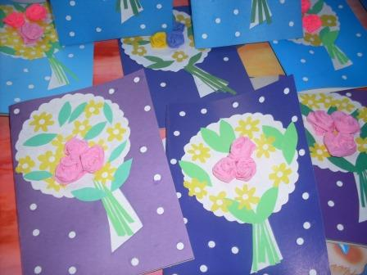 Дети старшей группы

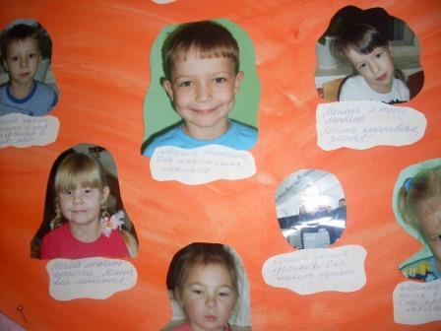

В рубрике «Говорят
Дети!» дети старшей группы писали пожелания своим мамам

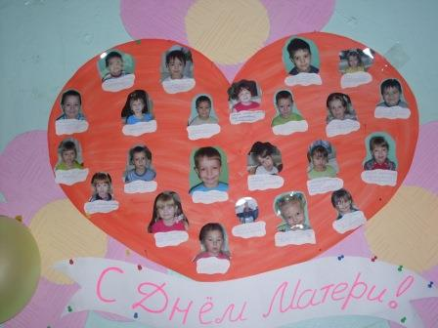
Дети средней группы совместно с воспитателями для своих любимых мам приготовили поздравление и открытки!

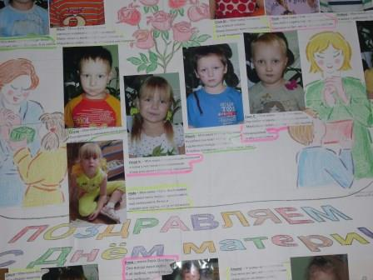

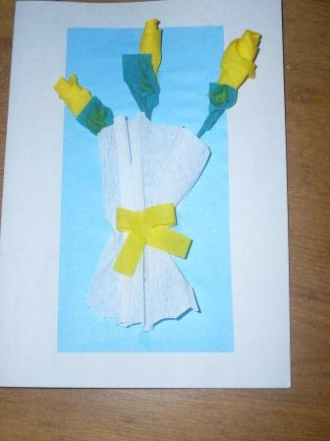

Учили стихи, разучивали песни и танцы. А 22 ноября проходил концерт детей средней ,старшей и подготовительной группы. Дети пели песни «косолапый дождик», «А я игрушек не замечаю» «волшебный дождик». Полина П. из подготовительной группы показала этюд «кошка». Катюша П. прочитала стихотворение «Мамочка», а Маша М. «Мама –Верный друг»
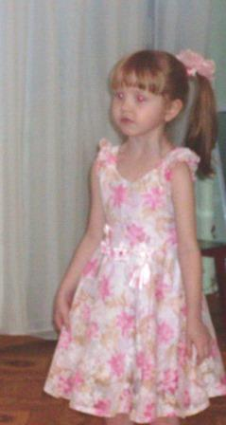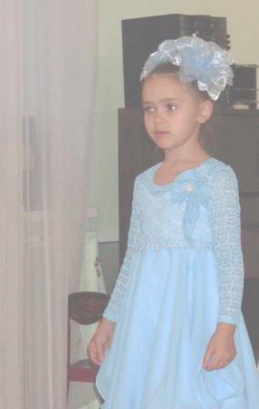
29 ноября во второй младшей группе «Теремок» состоялся праздник .
малыши ответственно готовились к такому большому мероприятию. Учили песни, стихи. Для своих любимых мамочек нарисовали «вазу с цветами». Приготовили открытки. 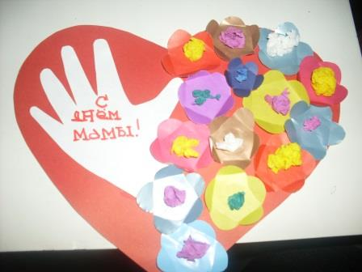
Все без исключения были счастливы услышать слова любви и благодарности в эти дни. Более подробно можно посмотреть информацию на нашем сайте www://berezka-prv.edu.yar.ru/

.

1.эти шарики на нити
Вы примерить не хотите ль?
На любые ваши вкусы
В маминой шкатулке ...(бусы)
2.в ушках маминых сверкают,
Цветом радуги играют.
Серебрятся капли-крошки
Украшения ...(серёжки)
3. Край ее зовут полями,
Верх украшен весь цветами.
Головной убор-загадка -
Есть у мамы нашей ...(шляпа)
4.назовите-ка посуду:
Ручка прицепилась к кругу.
Блин испечь ей – ерунда
Это же ...(сковорода)
5.в брюхе у него вода
Забурлила от тепла.
Как разгневанный начальник,
Быстро закипает ...(чайник)
6.это кушанье для всех
Мама сварит на обед.
И половник тут как тут –
Разольет в тарелки ...(суп)
7.пыль найдет и вмиг проглотит –
Чистоту для нас наводит.
Длинный шланг, как хобот-нос,
Коврик чистит ...(пылесос)
8.гладит платья и рубашки,
Отутюжит нам кармашки.
Он в хозяйстве верный друг –
Имя у него ...(утюг)
9.вот на лампочке колпак
Разделяет свет и мрак.
По краям его ажур -
Это дивный ...(абажур)
10.полосатый зверь у мамы
Блюдце выпросит сметаны.
И, поев ее немножко,
Замурлычет наша ...(кошка)

Мама.

Закрой глаза, прислушайся. И ты услышишь мамин голос. Он живет в самом тебе, такой знакомый, родной. Его не спутаешь ни с одним другим голосом. Даже если станешь взрослым, всегда будешь помнить мамин голос, мамины глаза, мамины руки.

Мама.

Ты ещё не умел говорить, а мама понимала тебя без слов, угадывала, что ты хочешь, что у тебя болит. Ты ещё не умел ходить, мама носила тебя на руках. А потом мама научила тебя говорить, ходить... Мама прочла тебе первую книжку.

От мамы ты узнал имена птиц — воробей, ласточка, синица. Узнал, что у каждого цветка есть своё имя — ромашка, василёк, иван-да-марья.

На улице шёл снег. Мама протянула руку и поймала снежинку. На шерстяной варежке снежинка не таяла. Ты посмотрел и увидел чудо.

Ты думал, что снежинка — крохотный пушистый комочек, а она оказалась красивой, ровной звёздочкой. Ты наклонился, чтобы лучше рассмотреть белую звёздочку, дохнул на неё, и звёздочка исчезла. На варежке осталась капелька воды.
Первую снежинку помогла тебе увидеть мама.
Мама всегда была рядом с тобой. И всё, что ты увидел, всё, что окружало тебя, как бы началось с мамы.

С чего начинается родина?

Я задаю себе этот вопрос и сам отвечаю на него: родина начинается с мамы.

___________________________________________________________

побеседуйте с ребенком о прочитанном. Скажите, какие слова автора о маме можно отнести и к вашей маме. Помогите автору ответить на вопрос: «с чего начинается родина?» подведите ребенка к пониманию, что мама первая открывает маленькому человеку мир, учит видеть красоту, восхищается им. А мир начинается с родного края, с земли, где он родился. Любовь к родному краю перерастёт в любовь к родине.

Расписной цветочный горшочек
подарок для мамы
получить в подарок цветы приятно любой женщине.
Еще приятнее будет получить в подарок цветы, растущие в расписанном вами горшочке!
Попробуйте себя в роли керамиста-дизайнера!

- Купите горшочек с матовой и шершавой поверхностью (лучше ляжет краска).

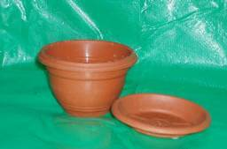
2. Нанесите простым карандашом рисунок (чешуйки) так, чтоб не было свободного места.
3. Разведите гуашь шампунем или клеем пва (не будет сворачиваться краска).
4. Распишите разными цветами чешуйки.
5. Когда рисунок просохнет, тонкой кистью белой краской сделайте границы или перегородки, чтобы отделить один цвет от другого. Добавьте белых точечек.
6. Покройте мебельным лаком.
7. Посадите цветочек (можно пересадить комнатное цветущее растение, купленное в магазине или выращенное дома заранее) и подарите мамочке или бабушке.

